安装使用说明书
一、运行时环境
- 安装JDK 8.0及以上

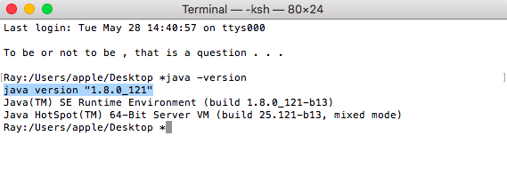
图1.1 查看Java开发环境

- 安装Redis 5.0及以上

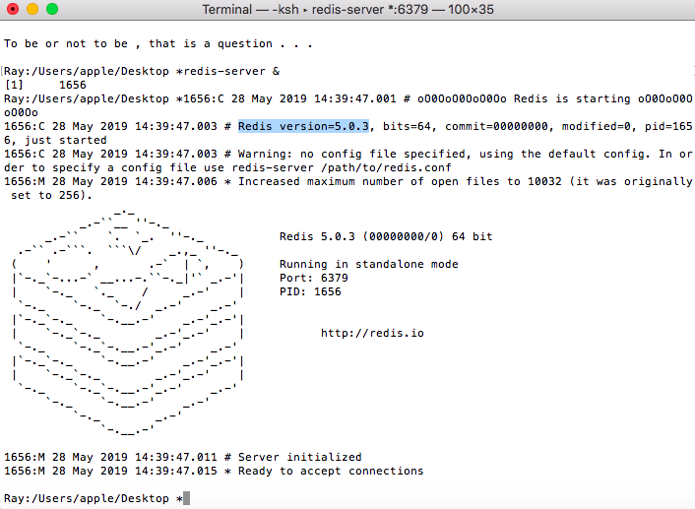
图1.2 查看Redis版本号

- 安装MySQL 8.0及以上

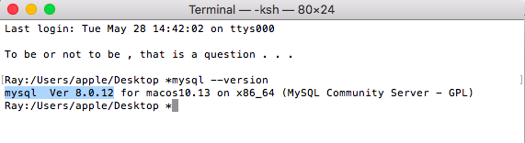
图1.3 查看MySQL版本号

- 安装Tomcat 9.0及以上

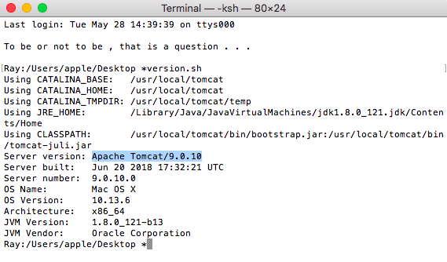
图1.4 查看Tomcat版本号

- 启动应用
1. 以root身份登陆MySQL，密码应设置为19970614，使用数据库ray

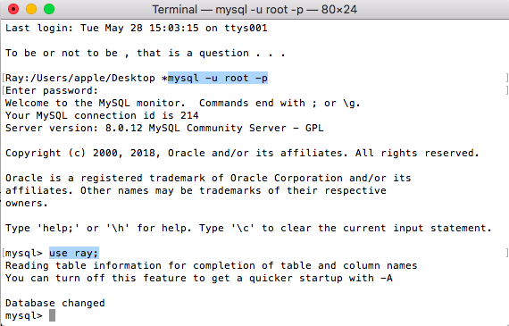
图2.1 登陆MySQL
2. 将文件Sensitive_Word.sql 导入数据库中

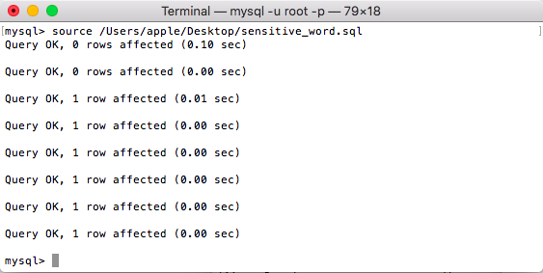
图2.2 导入敏感词库

3. 将项目文件Flamingo-0.0.1-SNAPSHOT.war拷贝到Tomcat应用服务器中

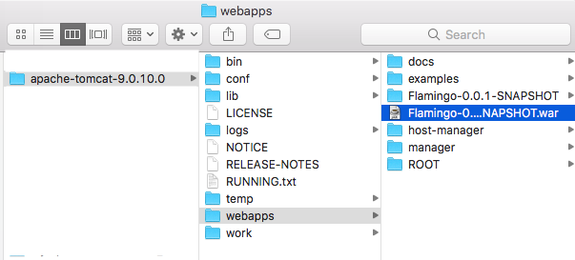
图2.3 部署项目文件

4. 启动Tomcat

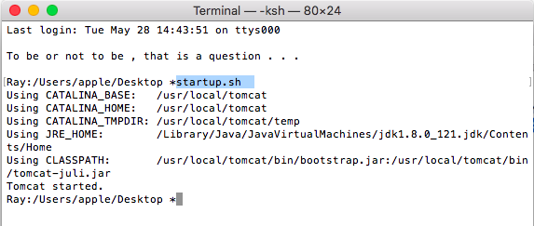
图2.4 启动服务器

5. 在浏览器中输入http://localhost:8080/Flamingo-0.0.1-SNAPSHOT/

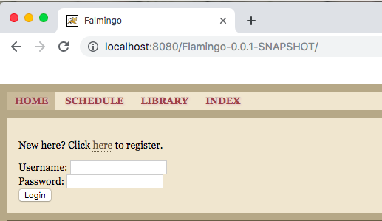
图2.5 访问网页应用

6．依次将user.sql、node.sql、book.sql、author.sql、schedule.sql导入数据库中

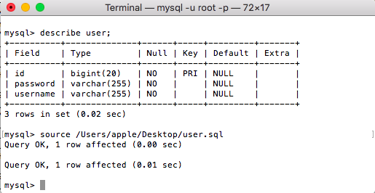
图2.6 导入实验数据

- 返回到浏览器中，以‘天津城建大学’、‘Flamingo’身份登陆

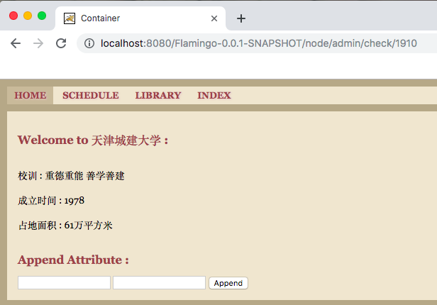
图2.7 登陆网页应用

- 应用功能展示
- 泛化容器：无限拓展建筑拓扑结构

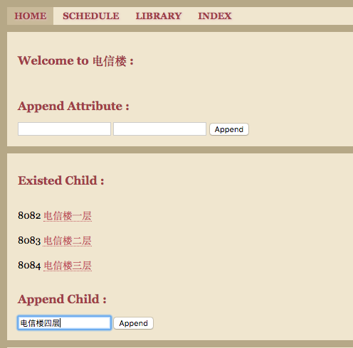
图3.1 泛化容器展示

- 日程管理：在任意建筑实体添加活动信息

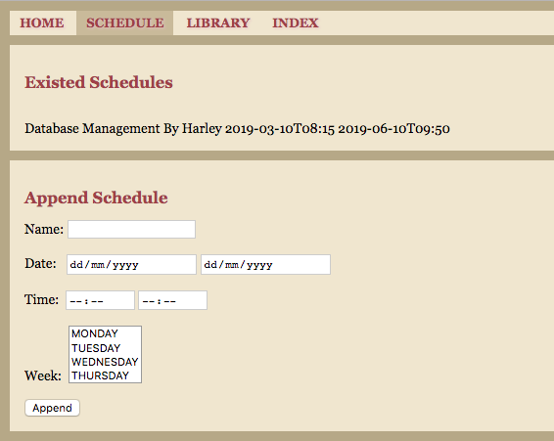
图3.2 日程管理展示

- 全局检索：输入查询目标返回所有结果

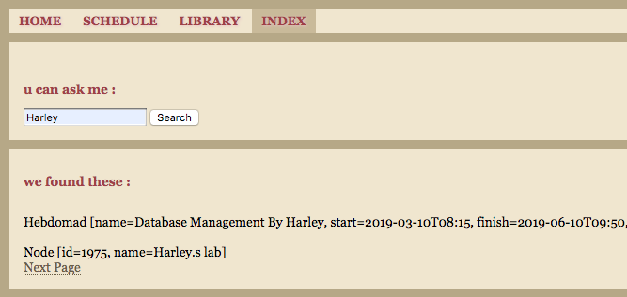
图3.3 全局检索展示

- 污染防护：敏感信息将会被替换

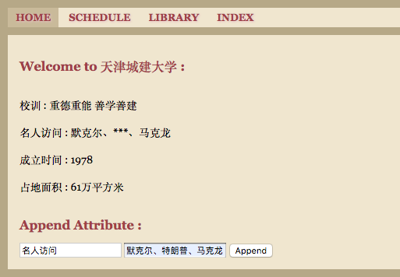
图3.4 污染防护展示

